## ЦИФРОВАЯ ИННОВАЦИОННАЯ ЛАБОРАТОРИЯ "ЛЮБОЗНАЙКА"

Рыбакова Екатерина Сергеевна, воспитатель

Комарова Наталья Николаевна, воспитатель

МБДОУ «Детский сад №255» г.о. Самара

rybackovacatia@yandex.ru

**Актуальность:** «Цифровая инновационная лаборатория «Любознайка» – это педагогическая практика, направленная на развитие цифровой образовательной среды. Лаборатория является средством развития познавательно-исследовательской деятельности дошкольников.

Познавательное развитие предполагает развитие интересов детей, любознательности и познавательной мотивации, развитие исследовательских умений.

В современном мире дети проявляют большой интерес к цифровым технологиям и интернету. Опрос родителей воспитанников нашего сада показал, что 70% детей, приходя домой, садятся за различные гаджеты, занимая себя бесполезными играми. Встала проблема, как сделать гаджеты полезными для детей, как сделать интернет полезным, например, для нахождения ответа на вопрос в детско-взрослом проекте. И как создать условия для развития ребенка в цифровой образовательной среде.

Цель практики использование цифровой инновационной лаборатории «Любознайка» для развития познавательно – исследовательской деятельности дошкольников.

Задачи:

1. создать цифровую инновационную лабораторию «Любознайка»
2. сформировать у детей навыки работы с 4D книгами, 4Dглобусами, планшетами, компьютерами;
3. выстроить взаимодействие с родителями воспитанников в цифровой образовательной среде.
4. разработать и апробировать сценарии образовательных событий с использованием «цифровой инновационной лаборатории «Любознайка».

Цифровая инновационная лаборатория «Любознайка» включает в себя 4 центра. Переход от центра к центру происходит по сигналу.

Деятельность начинается с выбора капитана, капитан назначает ответственных в каждом центре, затем дети создают маршрутный лист, обсуждают и решают в команде последовательность посещения центров это развивает способность договариваться и учитывать интересы друг друга, а также умение выражать и отстаивать свою позицию.

(на каждом занятие дети выбирают разную последовательность центров, карточки с названиями центров крепятся на платформу)

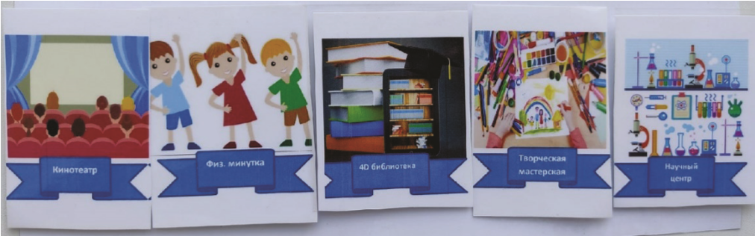

Рис.1 «Инновационные центры»

Основная идея практики заключается в создании «Цифровой инновационной лаборатории «Любознайка» для реализации различных видов детской деятельности.

«Цифровую инновационную лабораторию «Любознайка» включает в себя несколько центров детской деятельности, переход от центра к центру происходит по сигналу.

Деятельность начинается с создания детьми маршрутного листа, дети обсуждают и решают в команде последовательность посещения центров, это развивает способность договариваться и учитывать интересы друг друга, а также умение выражать и отстаивать свою позицию.

Для цифровой «Инновационной лаборатории» дети придумали 4 центра:

1. Центр «КИНОТЕАТР», в котором дети просматривают видеоролик, выбранный ими из видеотеки и подобранный соответственно тематике, далее следует беседа. (Например: на тему «Динозавры» дети просматривали развивающий мультфильм «Детям о динозаврах»).
2. Центр «ТВОРЧЕСКАЯ мастерская», в котором дети занимаются продуктивной деятельностью (Например: на тему «Динозавры» дети вырезали фигуры динозавров и в соответствии с их видами распределяли на ватмане, обитающих в воздухе, в воде и на суше.),
3. В центре «НАУЧНЫЙ» организована опытно - экспериментальная деятельность. Например:
4. задания. Сделать слепки динозавров из гипса и кинетического песка с помощью схемы.
5. задания. Познакомиться с профессией палеонтологов и поучаствовать в раскопках динозавров в песке с помощью кистей.

4. В центре «4D БИБЛИОТЕКА» предусмотрены разные формы организации деятельности:

* работа с 4D – книгами, 4D – глобусами (такие издания объединяют традиционный текст (изображение) с цифровым контентом. Для получения «живой» картинки необходим гаджет (смартфон, планшет или игровая приставка с веб-камерой), на котором установлено специальное приложение, таким образом, создается дополнительная реальность);
* информационно- поисковая библиотека (дети пробуют применять современные информационные ресурсы поисковых сервисов);
* работа на онлайн-платформе «Стань школьником с Робобориком». Дети индивидуально за компьютерами на онлайн-платформе просматривают анимационные ознакомительные ролики, выполняют интерактивные задания.

А так же у воспитателей есть возможность подобрать интерактивные электронные задания для детей по 4 направлениям:

* Познавательное и социально-коммуникативное, физическое развитие;
* Познавательное развитие. Формирование элементарных математических представлений;
* Речевое развитие. Подготовка к обучению грамоте;
* Художественно-эстетическое развитие. Ознакомление с искусством.

Многие темы онлайн-ресурса «Стань школьником с Робобориком!» совпадают с нашим календарно – тематическим планированием, что дает возможность использовать цифровую инновационной лабораторию «Любознайка», заменяя традиционные занятия.

Положительные стороны применения цифровую инновационной лабораторию «Любознайка» в образовательном процессе:

1. Формирует у детей ощущение личной заинтересованности при выполнении задания.
2. Позволяет воспитателю выделять для ознакомления те объекты, которые он считает наиболее значимыми с точки зрения решения образовательных задач.
3. Ребёнку отдаётся ведущая роль, педагог является наставником в образовательном процессе, он не транслирует знания, а направляет ребенка.
4. Развивается свободное общение со взрослыми и детьми. Дети учатся оценивать свою работу, работу товарища, помогать друг другу.
5. Помогают реализовать принцип сотрудничества. Способствуют сплочению коллектива детей, воспитанию доброжелательных, дружеских взаимоотношений.

были выявлены следующие результаты:

* ребенок проявляет любознательность, инициативу и самостоятельность в проведении экспериментов в лаборатории; задает вопросы взрослым и сверстникам; владеет навыками исследования,
* у детей развиваются коммуникативные умения и навыки, умение сотрудничать, и аргументировано отстаивать свою точку зрения, участвовать в обсуждении. Кроме того, дети приобрели опыт взаимодействия в команде, устанавливая партнерские отношения между собой.
* дошкольники овладевают практическими навыками работы с цифровыми ресурсами (работа с компьютером, на планшете, в поисковых системах);
* организовано взаимодействие с родителями в электронном пространстве: онлайн платформа ZOOM.

Список использованной литературы:

1.Антонова Д.А., Оспенникова Е.В., Спирин Е.В. Цифровая трансформация системы образования. Проектирование ресурсов для современной цифровой учебной среды как одно из ее основных направлений // Вестник Пермского государственного гуманитарно-педагогического университета, 2018. URL: [https://cyberleninka.ru/article/n/tsifrovaya-transformatsiya-sistemyobrazovaniyaproektirovanie-resursov-dlya-sovremennoy-tsifrovoy-uchebnoysredy-kak-odno-iz-ee;](https://cyberleninka.ru/article/n/tsifrovaya-transformatsiya-sistemyobrazovaniya-proektirovanie-resursov-dlya-sovremennoy-tsifrovoy-uchebnoysredy-kak-odno-iz-ee)

2. Дидактическая концепция цифрового профессионального образования и обучения / П. Н. Биленко, В. И. Блинов, М. В. Дулинов, Е. Ю. Есенина, А. М. Кондаков, И. С. Сергеев; под науч. ред. В. И. Блинова – М.: Издательство «Перо», 2019. – 98 с. URL: [http://murindkol.ru/img/all/35_koncepciya_cd_xi_2019_verstka.pdf.](http://murindkol.ru/img/all/35_koncepciya_cd_xi_2019_verstka.pdf)

3. Формирование цифровой грамотности обучающихся: Методические рекомендации для работников образования в рамках реализации Федерального проекта «Цифровая образовательная среда» / Авт.-сост. М.В. Кузьмина и др. – Киров: ИРО Кировской области, 2019. - 47 с. URL:

[https://www.kirovipk.ru/wp-content/uploads/2019/12/formirovanie-czifrovojgramotnostiobuchayushhihsya-metodicheskie-rekomendaczii-dlya-rabotnikovobrazovaniya.pdf.](https://www.kirovipk.ru/wp-content/uploads/2019/12/formirovanie-czifrovojgramotnosti-obuchayushhihsya-metodicheskie-rekomendaczii-dlya-rabotnikovobrazovaniya.pdf)